Persbericht

Meester in ensceneren
ARCOS brengt eerste "tunableWhite" lichtoplossing naar het Nationaal Museum van Warschau
Het Nationaal Museum van Warschau is het grootste en belangrijkste museum van Polen. Sinds haar recente intreden is de LED-spot ARCOS een echte meester wanneer het erom gaat om de meest uiteenlopende objecten in scène te zetten. ARCOS is een icoon binnen de geschiedenis van het licht, zowel vanuit energetisch oogpunt als op het vlak van conservering. Met zijn uitgekiende lichttechniek maakt ze voor bezoekers een authentieke kunstbeleving mogelijk.
Dornbirn/Warschau, juni 2015 – De eisen van de opdrachtgevers waren duidelijk en helder geformuleerd: een perfecte enscenering van de kunstwerken en het vervullen van maximale conserveringsvereisten evenals een drastische verlaging van de ecologische voetafdruk. De nieuwe lichtoplossing van het Nationaal Museum werkt voor 100 procent met LED. In Polen vormt de collectie de grootste van haar soort in de kunstwereld en de eerste die dankzij de tunableWhite technologie voor onbeperkt kunstgenot bij bezoekers zorgt.
Het concept van Zumtobel overtuigde de exploitanten van het Nationaal Museum in het kader van een publieke aanbesteding. De ervaring en de kennis van de Oostenrijkse lichtspecialist gaven daarbij de doorslag. Voor kunst- en cultuurtoepassingen zijn de lichtoplossingen van Zumtobel gebaseerd op uitvoerige studies die onder andere de werking van licht op gevoelige kunstwerken onderzoeken.
Voor elk object het juiste licht
De LED-spot ARCOS vloeit rechtstreeks voort uit dit onderzoek. De krachtige, compacte LED-module is voorbestemd voor de accentverlichting. In plaats van 1.100 halogeenspots met een aangesloten vermogen van telkens 100 Watt plaatsen vandaag 970 ARCOS spots met een aangesloten vermogen van elk 20 Watt en 120 spots van 25 Watt de ongeveer 780.000 schilderijen en sculpturen in het juiste licht. Een van de doorslaggevende criteria daarbij was de kleurweergave die een waarde hoger dan Ra 90 moest halen. ARCOS vervulde deze eis met een kleurweergave van Ra 94 bij een constante lichtstroom los van de kleurtemperatuur en een duidelijk lager energieverbruik dan bij conventionele oplossingen.
Maar de spot heeft nog meer te bieden voor een authentieke kunstbeleving: met de geïntegreerde tunableWhite technologie kan voor elk kunstwerk de lichtkleur individueel op het materiaal, de kleur en andere eigenschappen worden ingespeeld. Terwijl goud bijvoorbeeld met een warm witte lichtkleur een bijzondere helderheid krijgt, is voor zilver, staal of beton eerder daglichtwit aangewezen. Met kunstwerken van de Oudheid tot de Nieuwe Tijd liggen de eisen binnen het Nationaal Museum op het vlak van licht zeer ver uiteen. tunableWhite laat toe om bij elke spot de kleurtemperatuur aan te passen, ofwel manueel aan het armatuurframe, ofwel via het lichtmanagement. Bovendien beschermt het nagenoeg IR- en UV-vrije LED-licht de kunstwerken.
Flexibele fijngevoeligheid
ARCOS zelf bekoort door een minimalistisch design en duidelijke vormen. Voor de exploitanten van het Nationaal Museum was echter vooral belangrijk dat ze ook in de dagelijkse praktijk zou overtuigen met flexibiliteit en een eenvoudige hantering. Vaak beslissen heel fijne nuances in de enscenering over de werking van een expositiestuk. ARCOS biedt met haar brede waaier van accessoires optimale voorwaarden om in een handomdraai elke verlichtingstaak doelgericht te vervullen. De geïntegreerde zwartgelakte frontring doet niet alleen dienst als accessoirehouder maar garandeert vooral ook verblindingvrij licht. Bovendien is elke spot 360° draaibaar en 90° kantelbaar.
De lichtoplossing is voor het hele gebouw gebaseerd op de LED-technologie in combinatie met het lichtmanagementsysteem BUTLER XT, inclusief aanwezigheidssensoren, en heeft het energieverbruik in het Nationaal Museum al met 40 procent verlaagd. Op dit ogenblik zijn al drie van de vijf galerieën met de nieuwe, innovatieve verlichting uitgerust, de andere twee volgen nog dit jaar.

Beeldonderschriften:
(Photo Credits: Zumtobel)
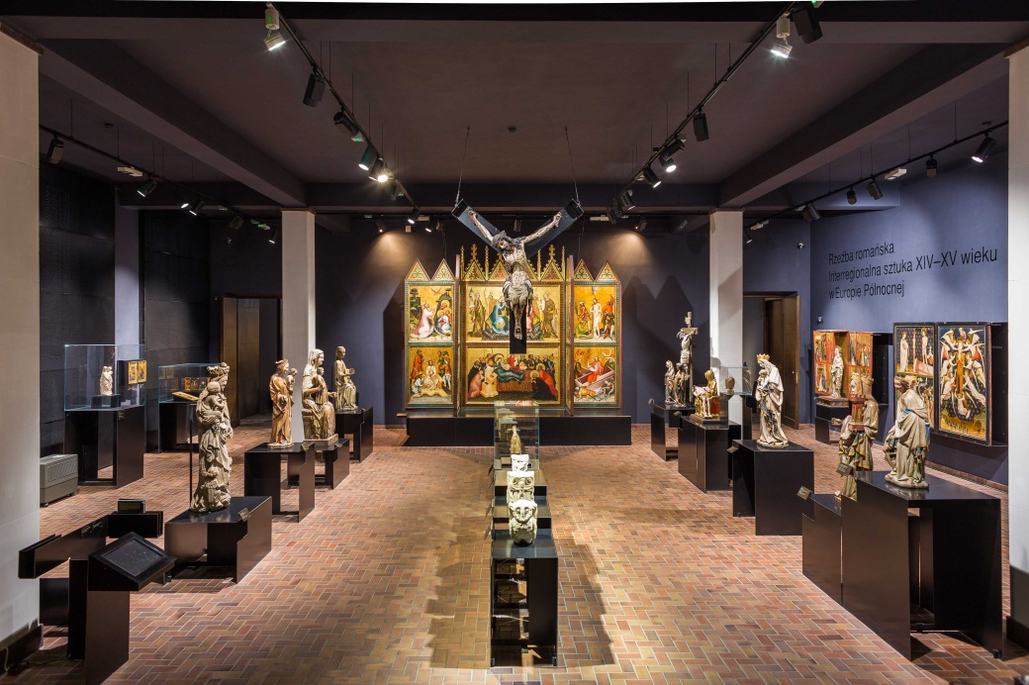
Foto 1: Het Nationaal Museum van Warschau is het grootste en belangrijkste museums van Polen. De nieuwe ARCOS LED spots maken voor bezoekers een authentieke kunstbeleving mogelijk.
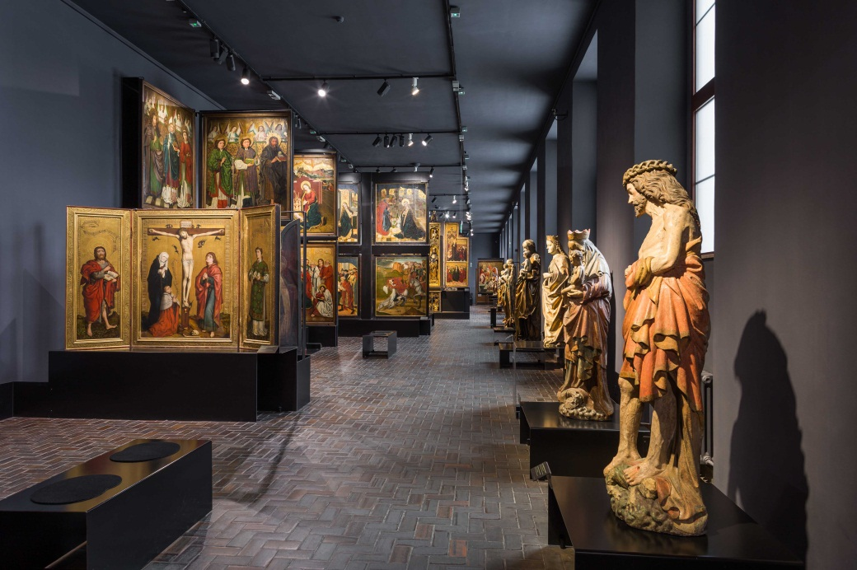
Foto 2: De lichtoplossing werd ontwikkeld op basis van uitvoerige studies die onder andere de impact van licht op gevoelige kunstwerken onderzoeken.

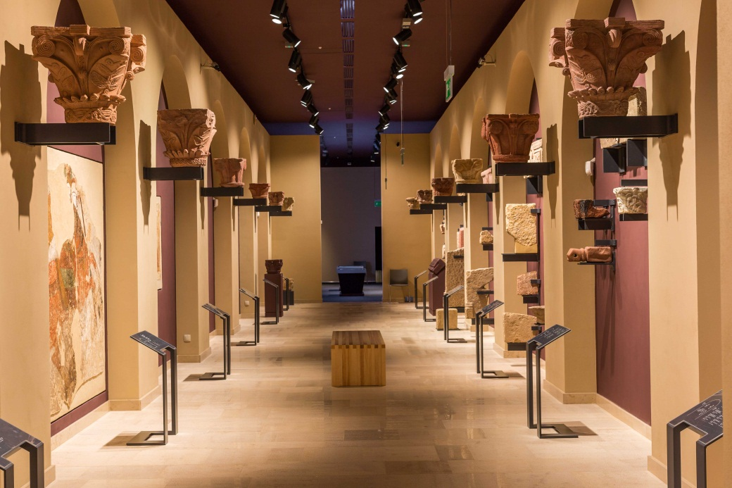
Foto 3: De geïntegreerde tunableWhite technologie, waardoor voor elk kunstwerk de lichtkleur individueel op het materiaal, de kleur en andere eigenschappen kan worden afgestemd, maakt een authentieke kunstbeleving mogelijk.
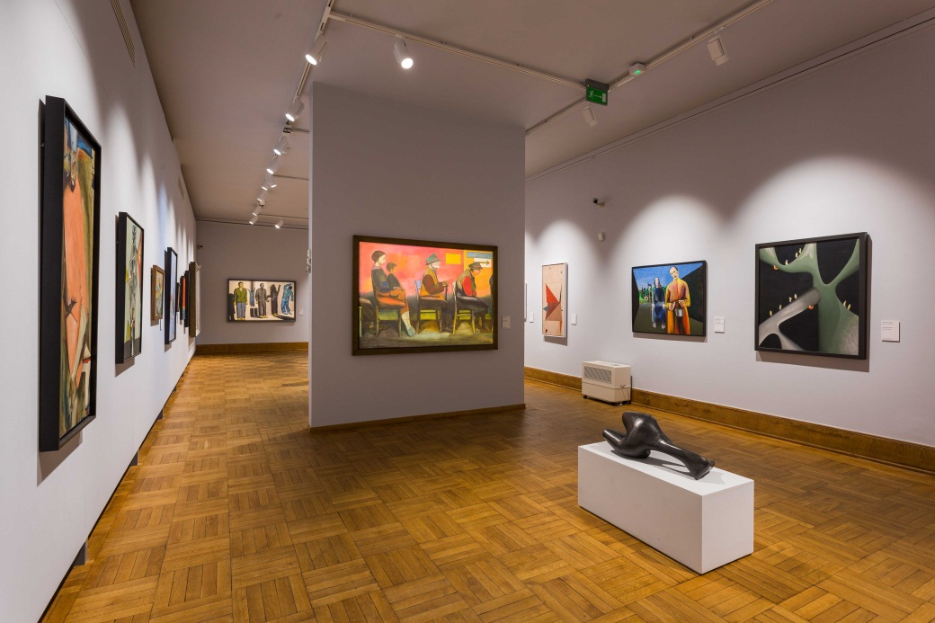
Foto 4: Met de ARCOS LED spots werd een perfecte enscenering van de kunstwerken en het vervullen van maximale conserveringsvereisten evenals een drastische verlaging van de ecologische voetafdruk gerealiseerd.

Contactpersoon voor de pers:
Zumtobel Lighting GmbH  Sophie Moser  Head of Brand Communications  Schweizer Strasse 30  A-6850 Dornbirn  Phone: +43-5572-390-26527  Tel. +43-664-80892-3074  e-mail: sophie.moser@zumtobelgroup.com  www.zumtobel.com | ZG Lighting Benelux  Jacques Brouhier  Marketing Manager Benelux  Rijksweg 47  IndustriezonePuurs 442  2870 Puurs  Phone: +32/(0)3/860.93.93  jacques.brouhier@zumtobelgroup.com  www.zumtobel.be  www.zumtobel.nl  www.zumtobel.lu
Verkoop Benelux:
ZG Lighting Benelux
Rijksweg 47 – Industriezone Puurs Nr. 442
B-2870 Puurs

Tél.: +32 3 860 93 93
Fax : +32 3 886 25 00
info@zumtobel.be
info@zumtobel.lu

www.zumtobel.be
www.zumtobel.nl
www.zumtobel.lu

Over Zumtobel
Zumtobel is de internationaal toonaangevende aanbieder van globale lichtoplossingen die het samenspel van licht en architectuur ‘beleefbaar’ maakt. Als pionier op het vlak van innovatie kan Zumtobel een omvangrijk aanbod van hoogwaardige armaturen en lichtmanagementsystemen voor de professionele gebouwverlichting in de toepassingsdomeinen kantoor, vorming, verkoop, handel, hotel en wellness, gezondheid, kunst en cultuur en industrie aanbieden. Zumtobel is een merk van de Zumtobel Group AG met hoofdzetel in Dornbirn, Vorarlberg (Oostenrijk).
Zumtobel. Het licht.

